«Мамочка моя»

Мама — первое слово,
Главное слово в каждой судьбе.
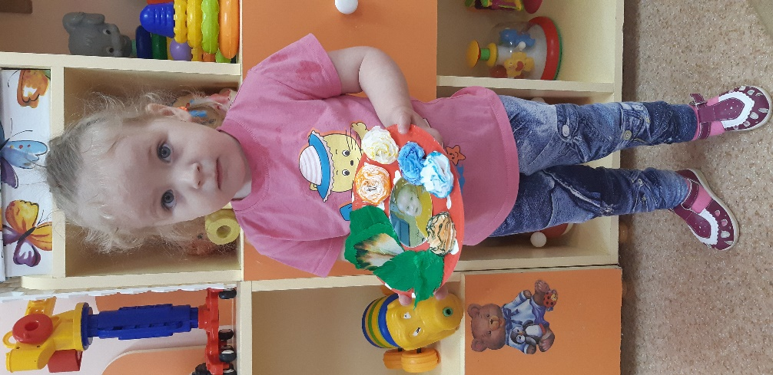
Мама жизнь подарила,
Мир подарила мне и тебе.

День матери в России отмечается в последнее воскресенье ноября. Нет, наверное, ни одной страны, где бы не отмечался День матери. И наша группа «Мишутки» не стала исключением. Все мероприятия были направлены на улучшение микроклимата в семьях наших воспитанников, воспитание уважения и заботы, оказание бережного отношения, желания помочь и делать приятное маме, самому дорогому человеку на земле. А итоговым мероприятием стало совместное изготовление детей и воспитателей подарка для мам.
Воспитатель группы раннего возраста:
Гостюхина Н.М

